
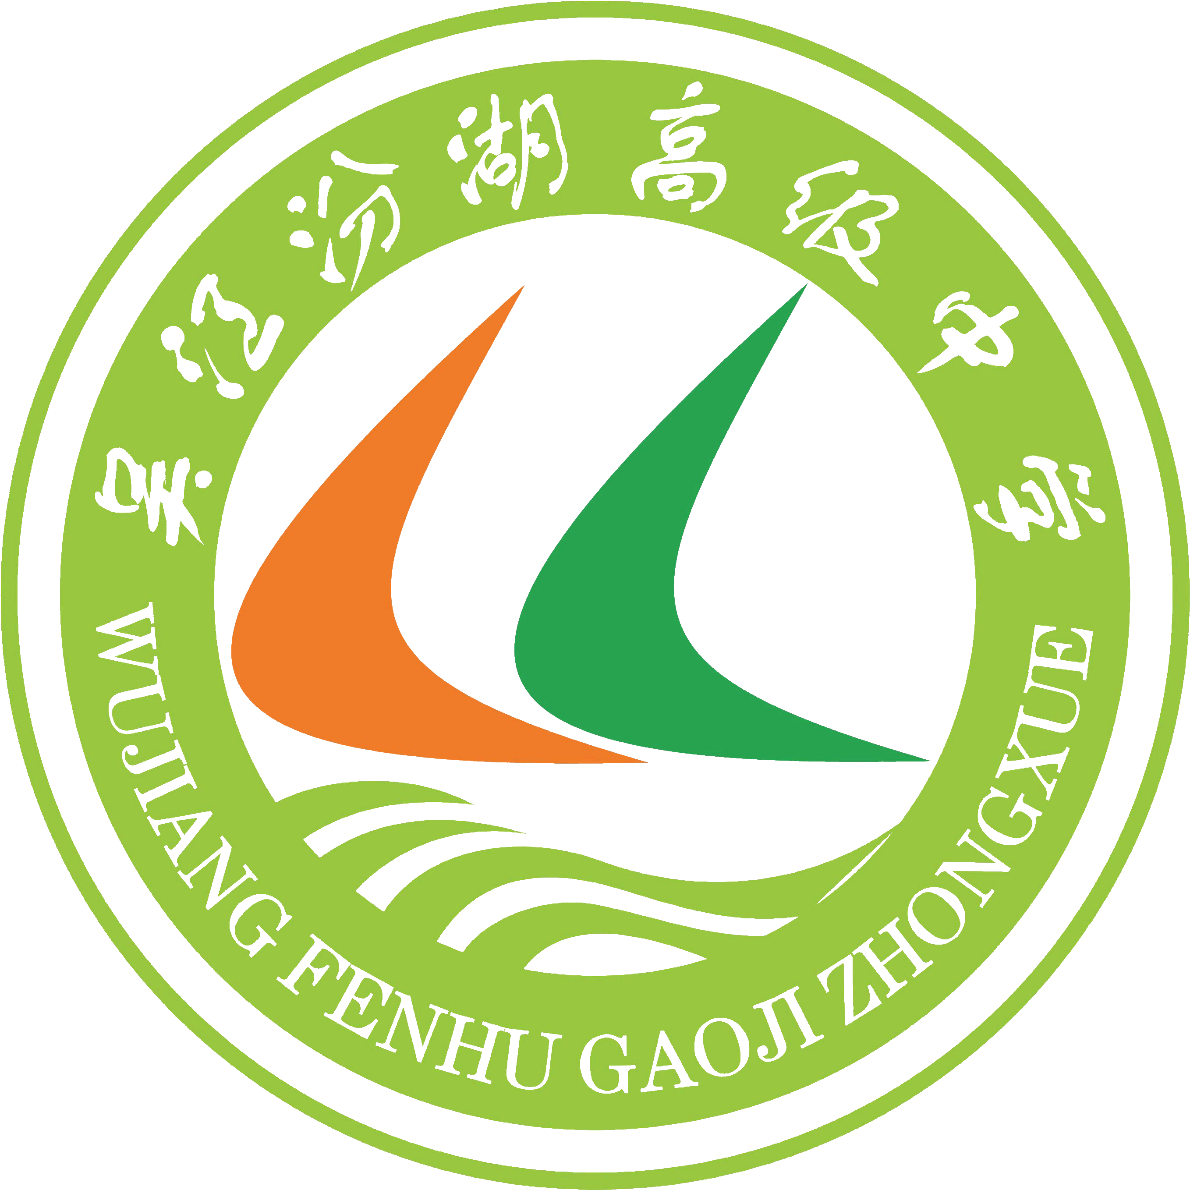
月 份 | 班 级 | 学生姓名 | 推荐老师
11 | 高一9班 | 高菲菲 | 孙璐
推荐为___体育之星___之星



精彩瞬间
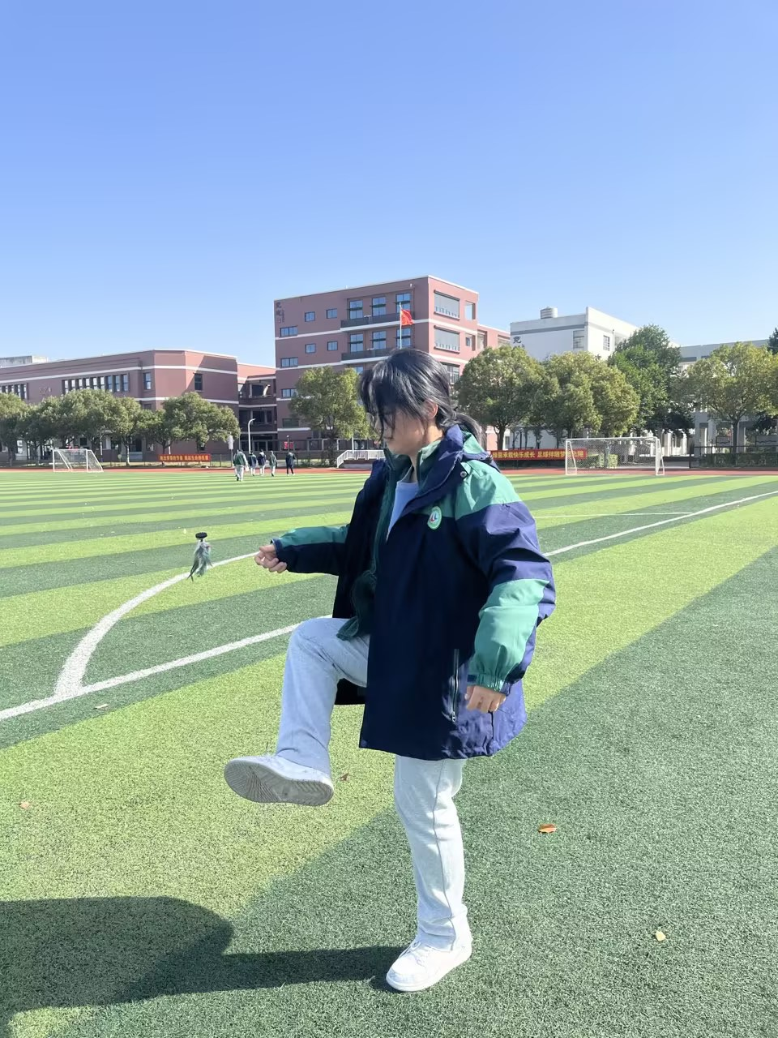
体育运动是我的特长，长跑、跳高稳操胜券，跳绳、踢毽子得心应手，在校运动会上表现出色，与班级同学努力拼搏获得团体奖项。在跳高、踢毽子等比赛中获得个人荣誉。
星光闪烁（获奖感言）
星语心愿
（获奖感言）
少年不惧岁月长，彼方尚有荣光在。正处少年时代的我们，应当抓住时光，奋勇拼搏，正所谓长风破浪会有时，直挂云帆济沧海。我们这些新时代中国青年，要谨记习主席教诲，树立远大理想，热爱伟大祖国，担当时代责任，发扬自己的闪光点。
闪光之星推荐表

